**实验五 类与对象**

**【实验目的与要求】**

1、掌握声明类的方法，类和类的成员的概念以及定义对象的方法。

2、初步掌握用类和对象编制基于对象的程序。

3、学习检查和调试基于对象的程序。

**【实验内容】**

1、有以下程序：

#include<iostream>

using namespace std；

class Time // 定义Time类

{

public： // 数据成员为公用的

int hour;

int minute;

int sec ;

};

int main()

{

Time tl; //定义t1为Time类对象

cin>>t1.hour; //输入设定的时间

cin>>t1.minute;

cin>>t1.sec;

cout<<t1.hourl<<”：”<<t1.minute<<”：”<<t1.sec<<endl ;

return 0;

}

改写程序，要求：

(1)将数据成员改为私有的；

(2)将输入和输出的功能改为由成员函数实现；

(3)在类体内定义成员函数。

然后编译和运行程序。请分析什么成员应指定为公用的?什么成员应指定为私有的? 什么函数最好放在类中定义? 什么函数最好在类外定义?

2、分别给出如下的3个文件：

(1)含类定义的头文件student.h，

//student.h (这是头文件，在此文件中进行类的声明)

class Student //类声明

{

public: //公用成员函数原型声明

void display();

private:

int num;

char name[20];

char sex;

};

(2)包含成员函数定义的源文件student.cpp

//student.cpp 在此文件中进行函数的定义

#include <iostream>

#include”student.h” //不要漏写此行，否则编译通不过

void Student::display() //在类外定义display类函数

{

cout<<”num：”<<num<<endl;

cout<<”name：”<<name<<endl;

cout<<”sex：”<<sex<<endl;

}

(3)包含主函数的源文件main.cpp。

为了组成一个完整的源程序，应当有包括主函数的源文件：

//main.cpp 主函数模块

#include <iostream> //将类声明头文件包含进来

#include “student.h”

int main()

{

Student stud; //定义对象

Student stud1(007,”tcg”,’m’);

stud.display(); //执行stud对象的display函数

return 0;

}

请完善该程序，在类中增加一个对数据成员赋初值的成员函数set_value。上机调试并运行。

3、需要求3个长方柱的体积，请编一个基于对象的程序。数据成员包括length(长)、width(宽)、height(高)。要求用成员函数实现以下功能：

(1)由键盘分别输入3个长方柱的长、宽、高；

(2)计算长方柱的体积；

(3)输出3个长方柱的体积。

请编程序，上机调试并运行。

4、建立一个对象数组，内放5个学生的（学号，成绩），设立一个函数max，用指向对象的指针作函数参数，在max函数中找出5个学生的最高成绩者，并输出其学号。

1. 设有一描述坐标点的类Point，其私有变量x和y代表一个点的(x,y)坐标值。请编写程序实现以下功能：利用构造函数传递参数，在定义对象时将x、y坐标值初始化为（60,80）；利用公有成员函数void setPoint(int i, int j)将坐标值修改为(60+i,80+j)；利用公有成员函数display()输出修改后的坐标值。主函数中通过定义对象，验证各个函数。

1.#include<iostream>

using namespace std;

class Time // 定义Time类

{

public:

void Set()

{

cout << "请为其赋值：" << endl;

cin >> hour;

cin >> minute;

cin >> sec;

this->hour = hour;

this->minute = minute;

this->sec = sec;

}

void Show()

{

cout << hour << "：" << minute << "：" << sec << endl;

}

private: // 数据成员为公用的

int hour;

int minute;

int sec;

};

int main()

{

Time t1; //定义t1为Time类对象

t1.Set(); //设置时间

t1.Show(); //展示时间

system("pause");

return 0;

}

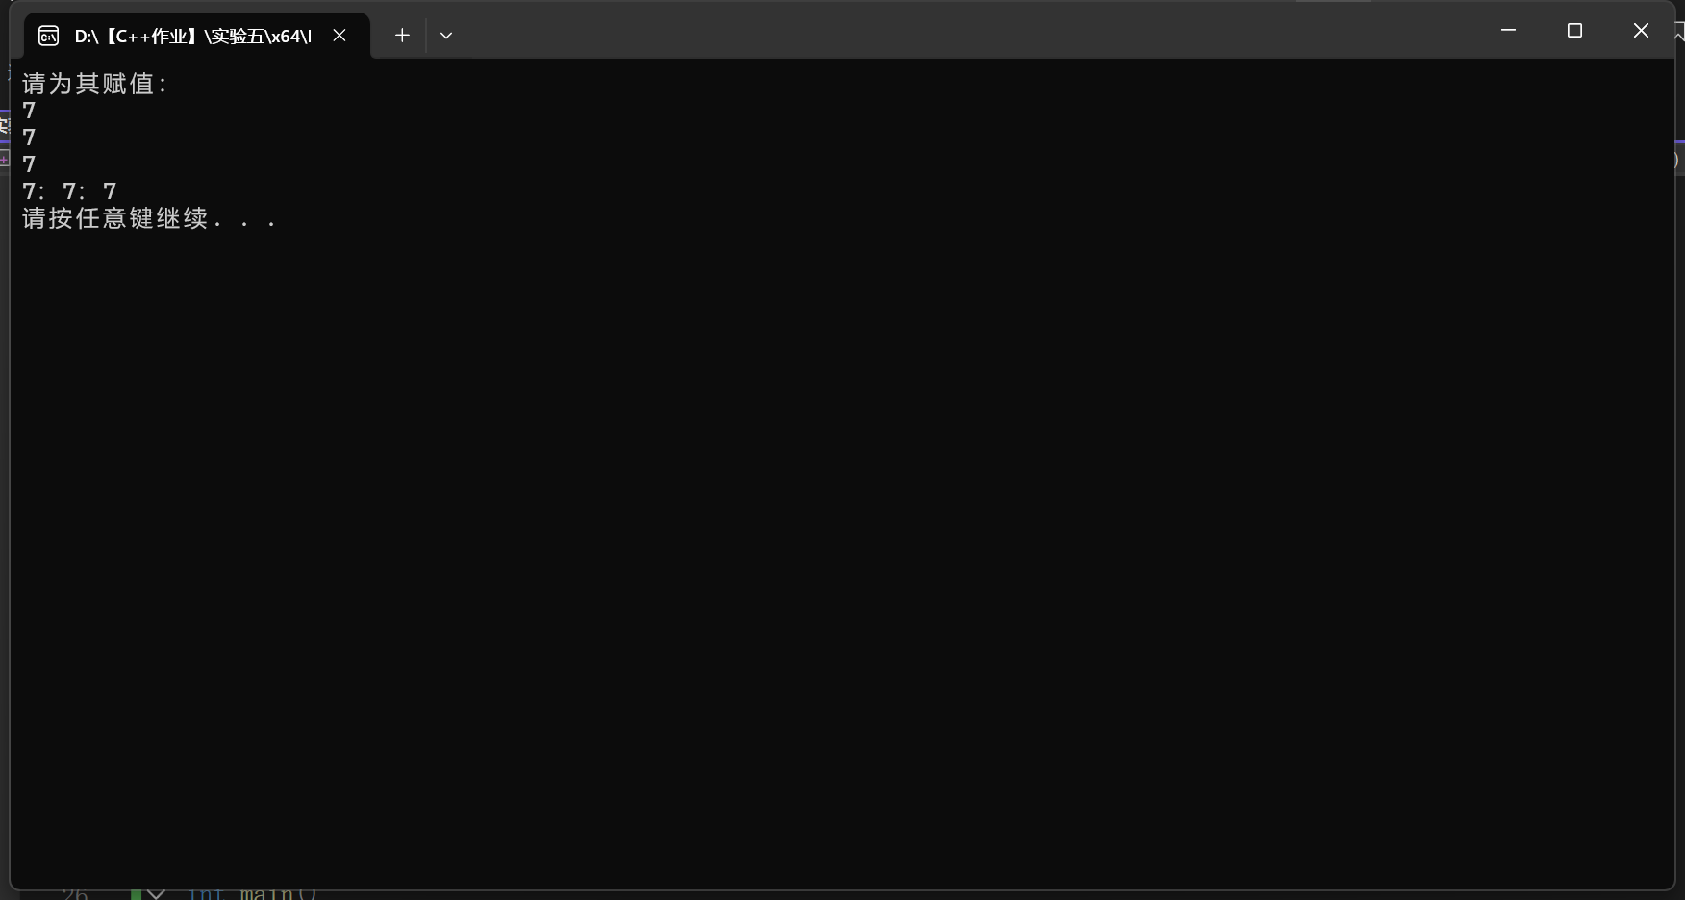

2.#pragma once

class Student //类声明

{

public: //公用成员函数原型声明

void display();

void set_value();

private:

int num;

char name[20];

char sex;

};

#include <iostream>

using namespace std;

#include"student.h" //不要漏写此行，否则编译通不过

void Student::display() //在类外定义display类函数

{

cout << "num:" << num << endl;

cout << "name:" << name << endl;

cout << "sex:" << sex << endl;

};

void Student::set_value()

{

cout << "请输入学号，姓名，性别：" << endl;

cin >> num;

cin >> name;

cin >> sex;

}

#include<iostream>

#include"student.h"

int main()

{

Student stud; //定义对象

stud.set_value();

stud.display(); //执行stud对象的display函数

return 0;

}

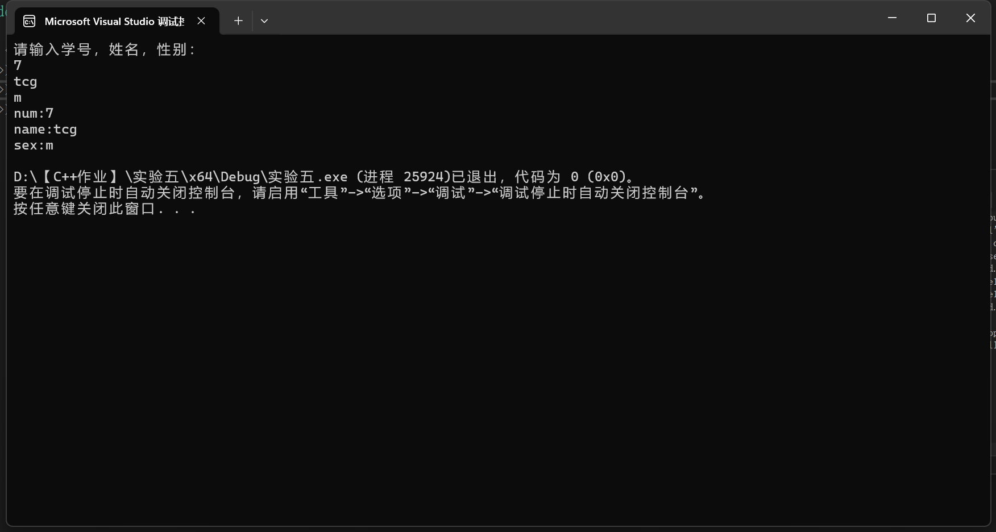

3.#include<iostream>

using namespace std;

class column

{

public:

void set()

{

cout << "请输入这个长方柱的长，宽，高：" << endl;

cin >> len ;

cin >> wid;

cin >> hei;

}

void show()

{

cout << "展示这个长方柱的长，宽，高：" << endl;

cout << "长为：" << len << " 宽为：" << wid << " 高为：" << hei << endl;

cout << "长方柱的体积为：" << len * wid * hei << endl;

}

private:

int len;

int wid;

int hei;

};

int main()

{

column c1;

c1.set();

c1.show();

cout << "\n";

column c2;

c2.set();

c2.show();

cout << "\n";

column c3;

c3.set();

c3.show();

cout << "\n";

system("pause");

return 0;

}

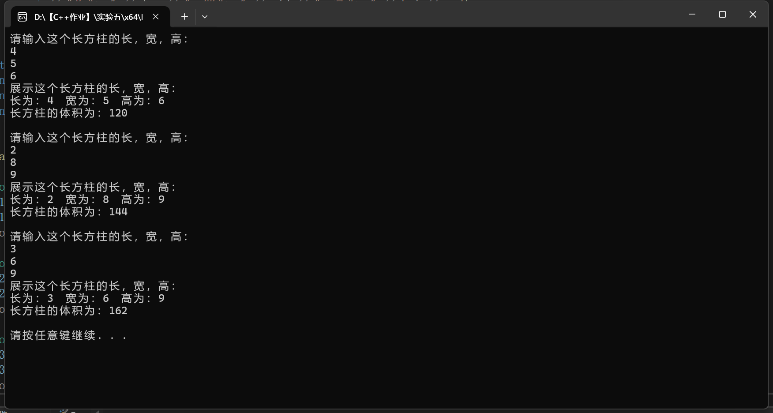

4.#include<iostream>

using namespace std;

class Student

{

public:

void set()

{

cout << "学号：" << endl;

cin >> num;

cout << "成绩：" << endl;

cin >> score;

}

int getNum()

{

return num;

}

double getScore()

{

return score;

}

void max(Student *student, int size)

{

int maxIndex = 0;

for (int i = 0; i < size; ++i) {

if (student[i].getScore() > student[maxIndex].getScore()) {

maxIndex = i;

}

}

cout << "成绩最高的学生学号为: " << student[maxIndex].getNum() << endl;

cout << "他的成绩为：" << student[maxIndex].getScore() << endl;

}

private:

int num;

int score;

};

int main()

{

Student student[5];

int size = sizeof(student) / sizeof(student[0]);

for (int i = 0; i < size; i++)

{

cout << "请为学生" << i + 1 << "赋值" << endl;

student[i].set();

}

student->max(student, size);

}

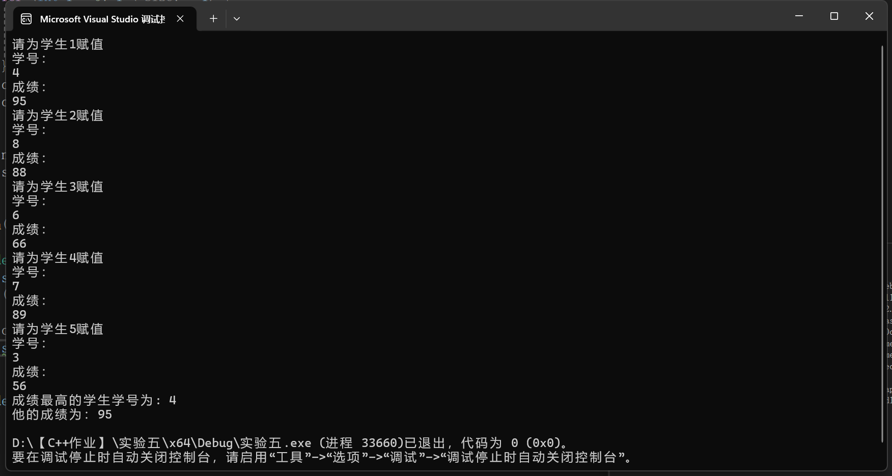

5.#include<iostream>

using namespace std;

class point

{

private:

int x;

int y;

public:

point() :x(60), y(80){}

void setPoint(int i, int j)

{

x += i;

y += j;

}

void display()

{

cout << "点的坐标为（" << x << "，" << y << "）" << endl;

}

};

int main()

{

point p1;

p1.display();

cout << "\n";

point p2;

p2.setPoint(10, 20);

p2.display();

system("pause");

return 0;

}

